**就労移行支援事業所**

**ハートスイッチ岡山校**

***見学会･体験会開催!***

**働きたいと思っている方、ご家族、支援関係者様向けに見学会･相談会を開催します！**

☆日程･時間について☆

●日程：10/19（土）

●時間：10時～15時

※授業風景を観たり、授業を体験する事も可能です。

**※上記期間で来られない方はご相談ください。**

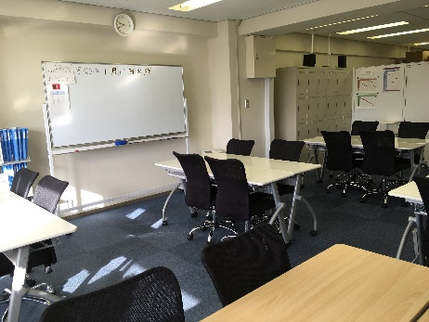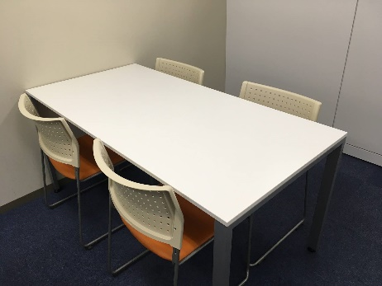

*就労移行支援って何？*

*どんなことをしてるの？*

*どのような方が来てるの？*

*困ってることを相談したい。*

**集団授業**

週間目標の設定･目標の振り返り、ビジネスマナー、就労準備、健康管理、ストレス緩和、

タイピング、グループワーク、SST(ソーシャルスキルトレーニング)

※授業は一例です。

その方に応じた内容を行います。

**個別授業**

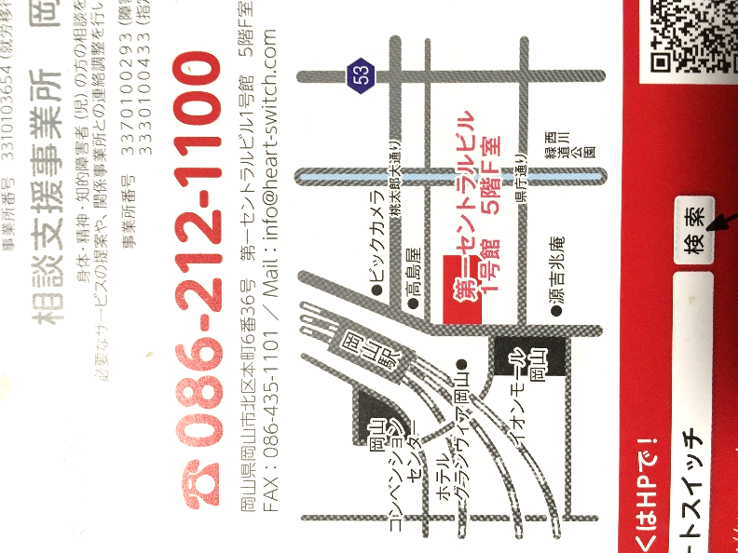

**MAP**

(にのみや) (かわかみ)

**ハートスイッチ岡山校**

☎086-212-1100担当: 二宮･川上

**受付時間**

8時30分～17時30分　土日、祝日はお休みです。

岡山市北区本町6番36号　第一セントラルビル1号館5階F室

〔アクセス〕岡山駅　徒歩4分　※駐車場はありません。

**住　所**